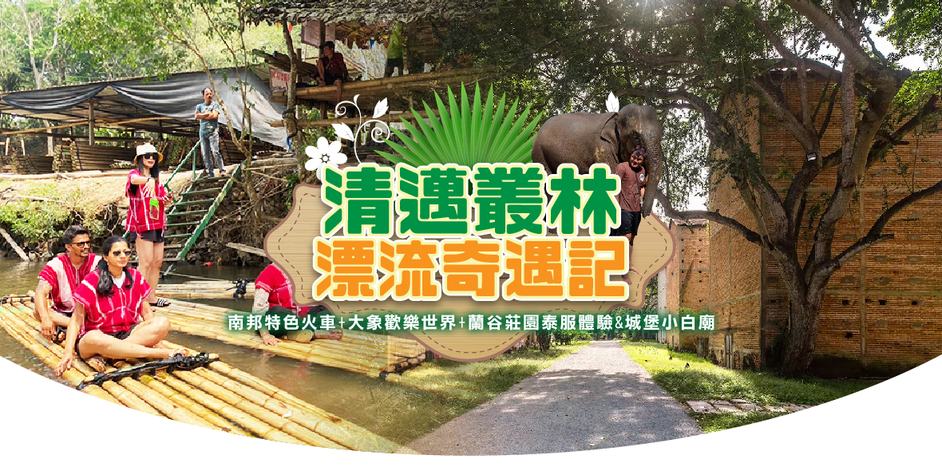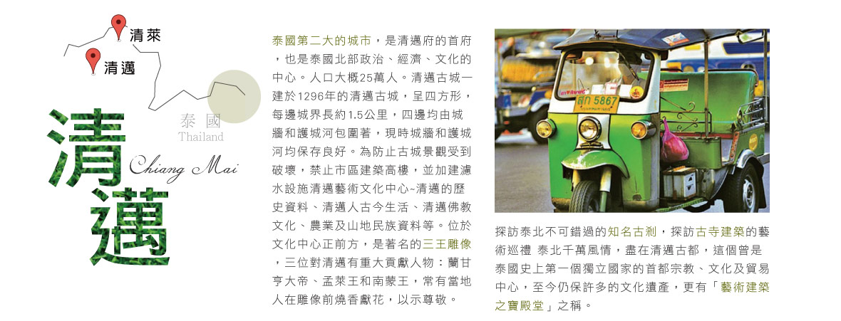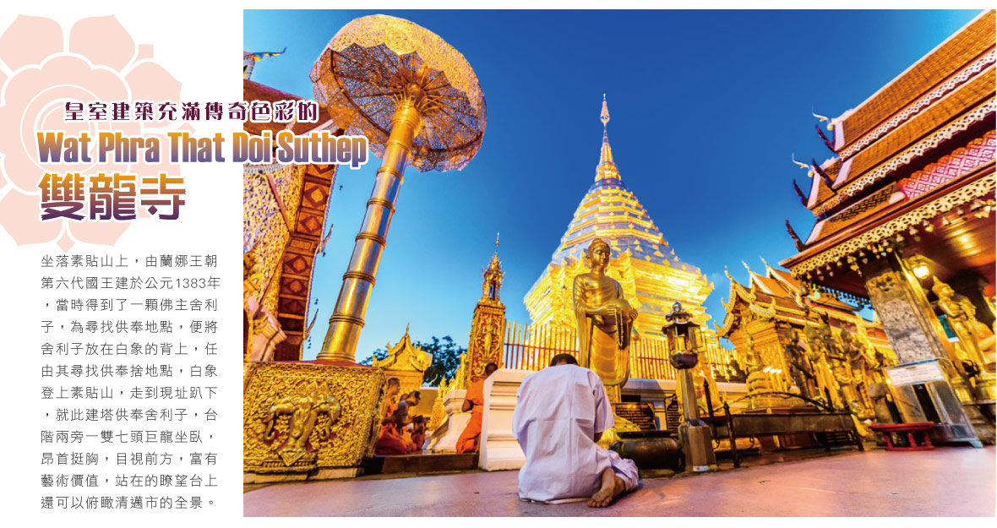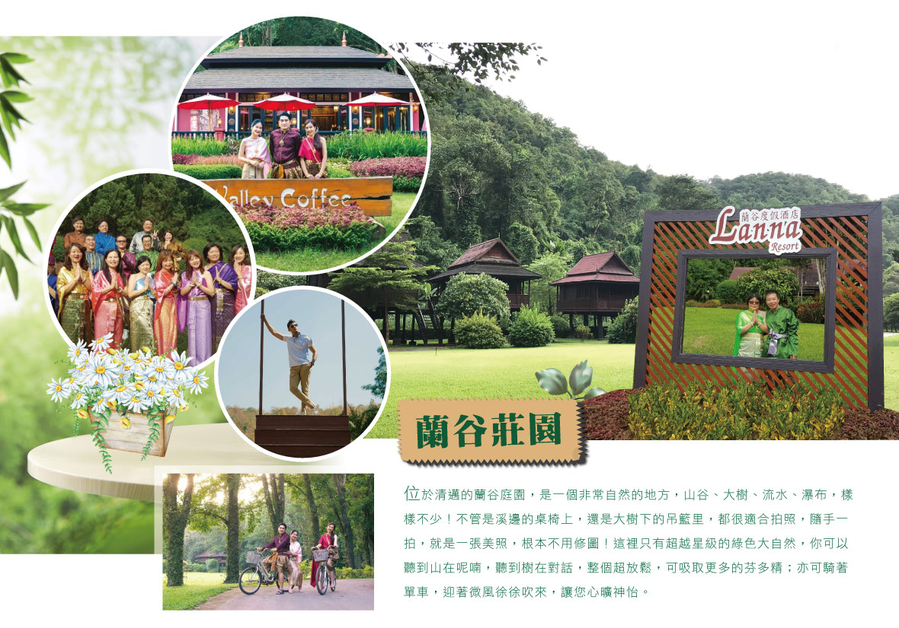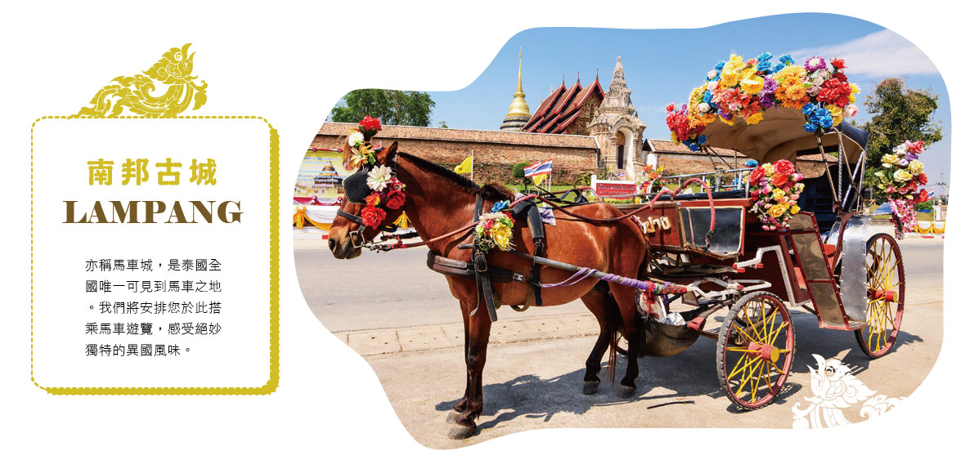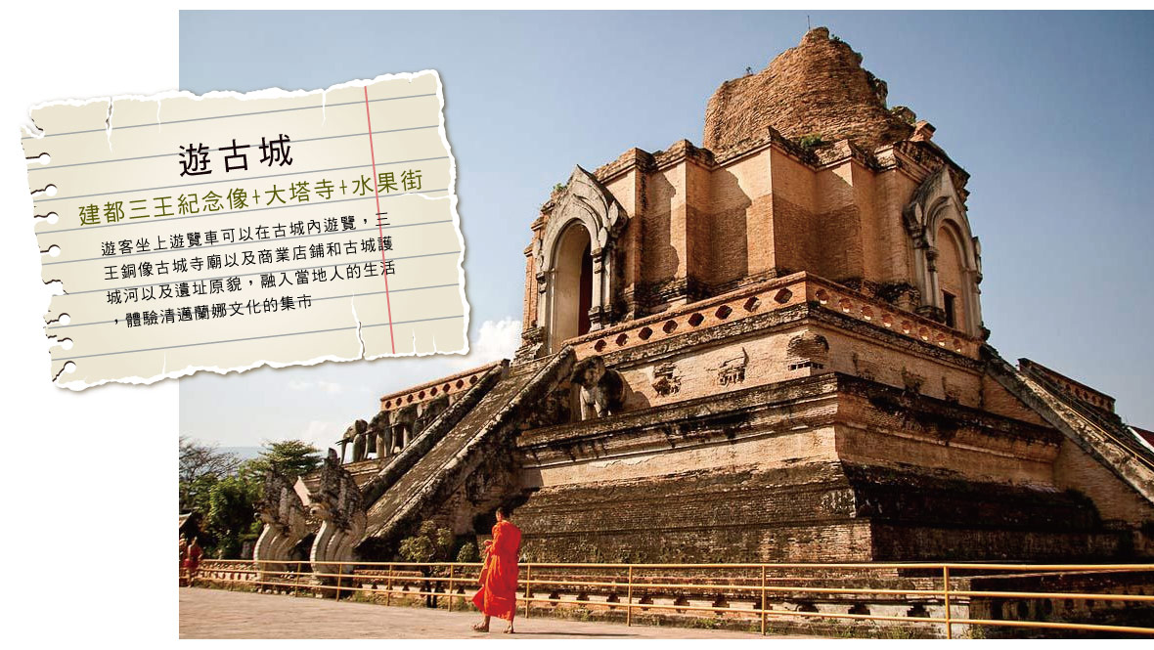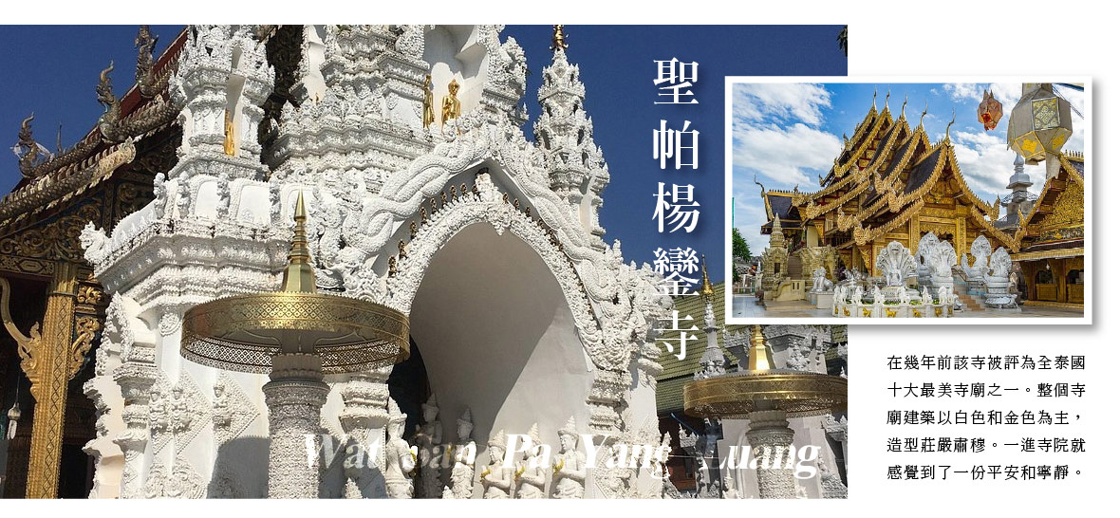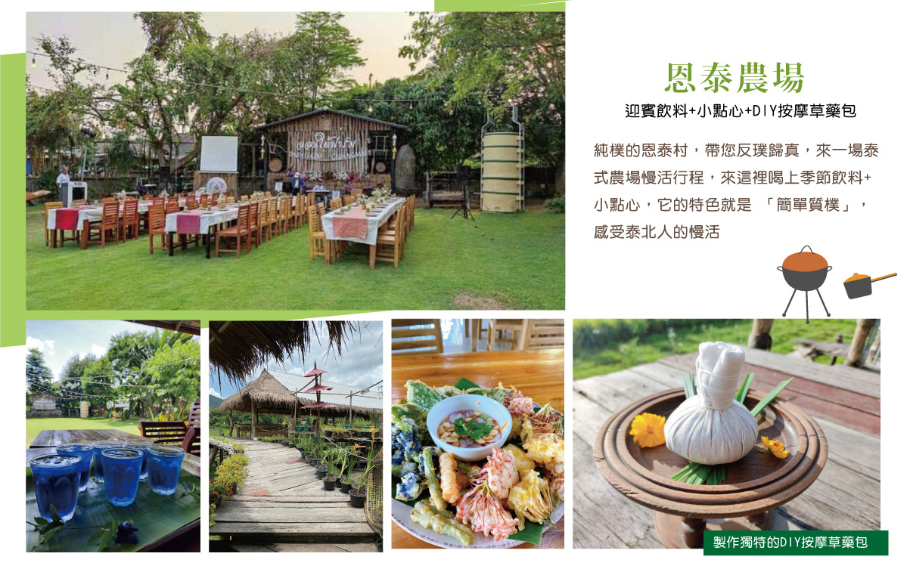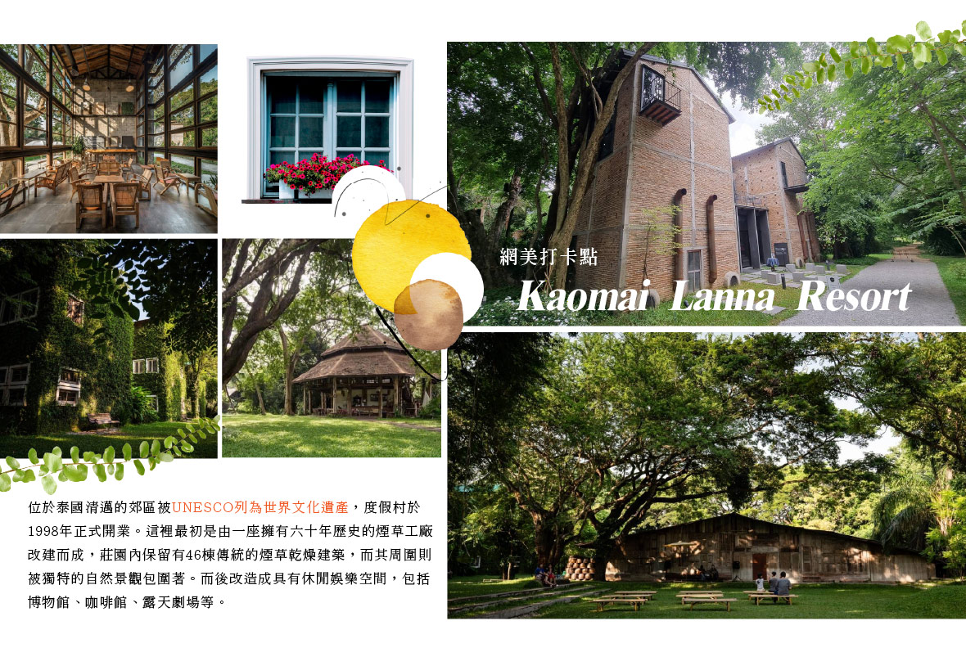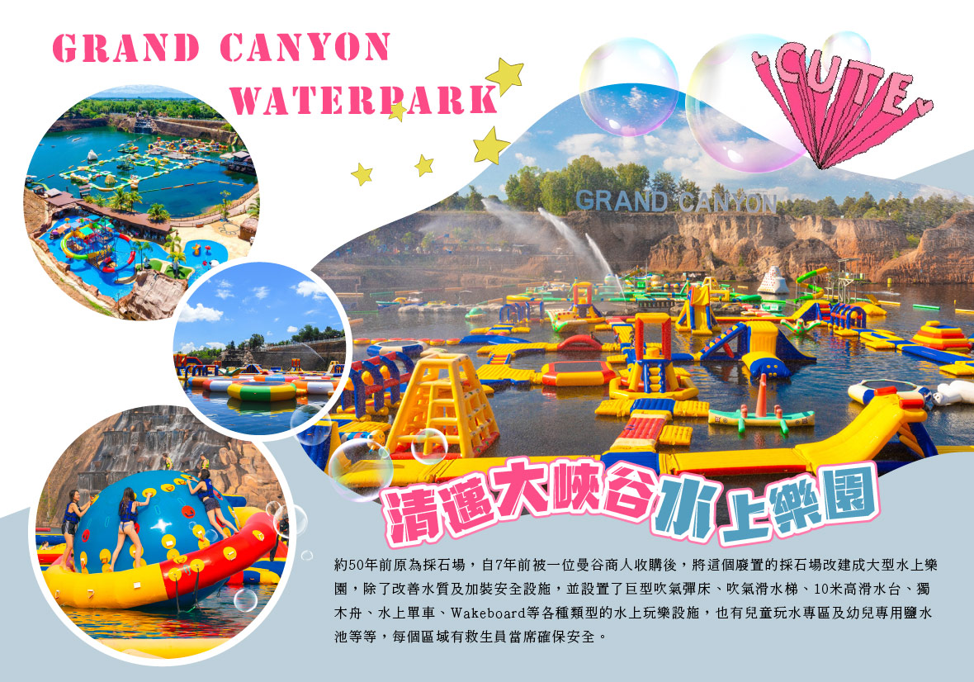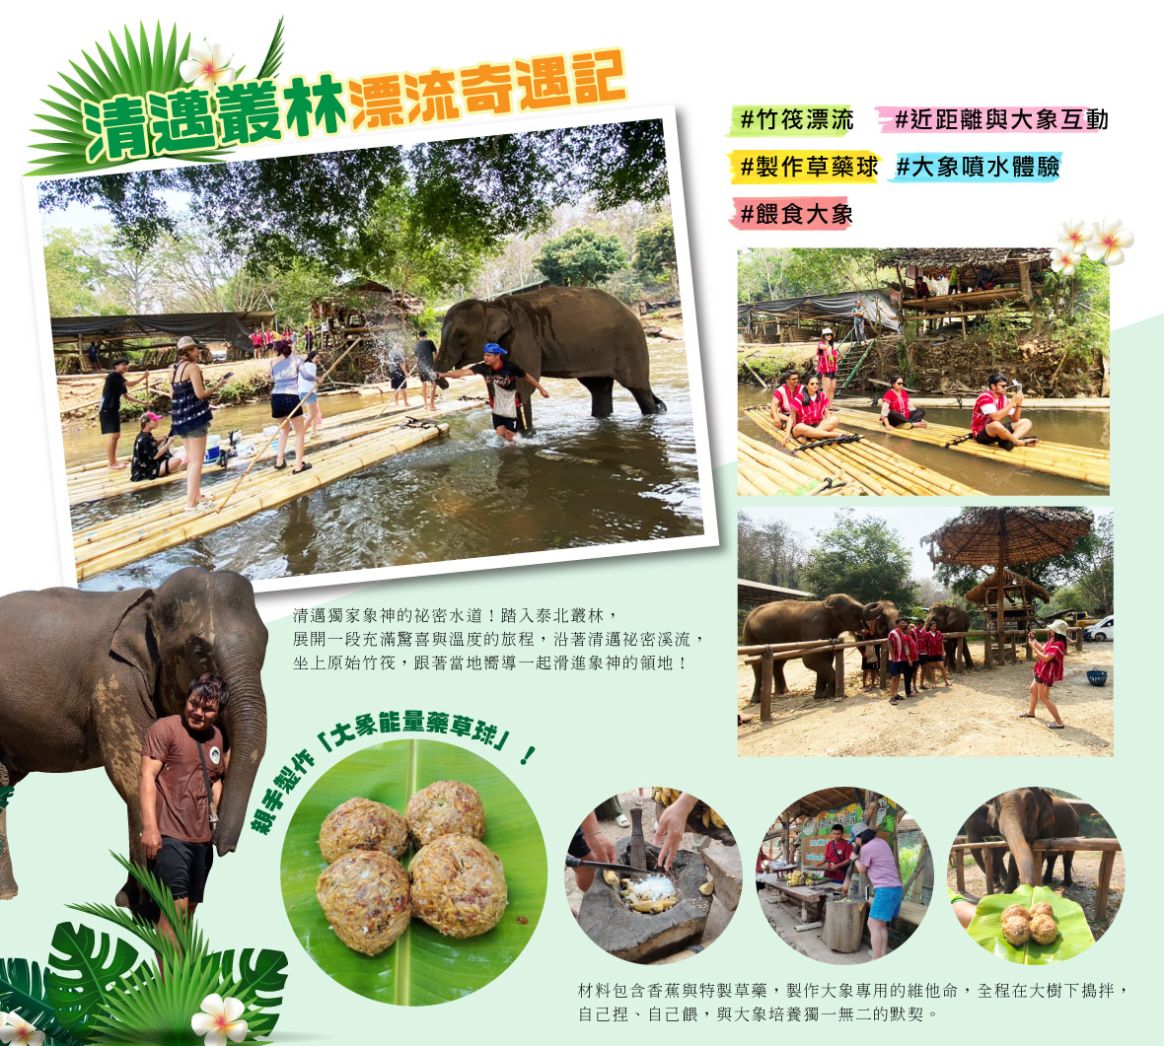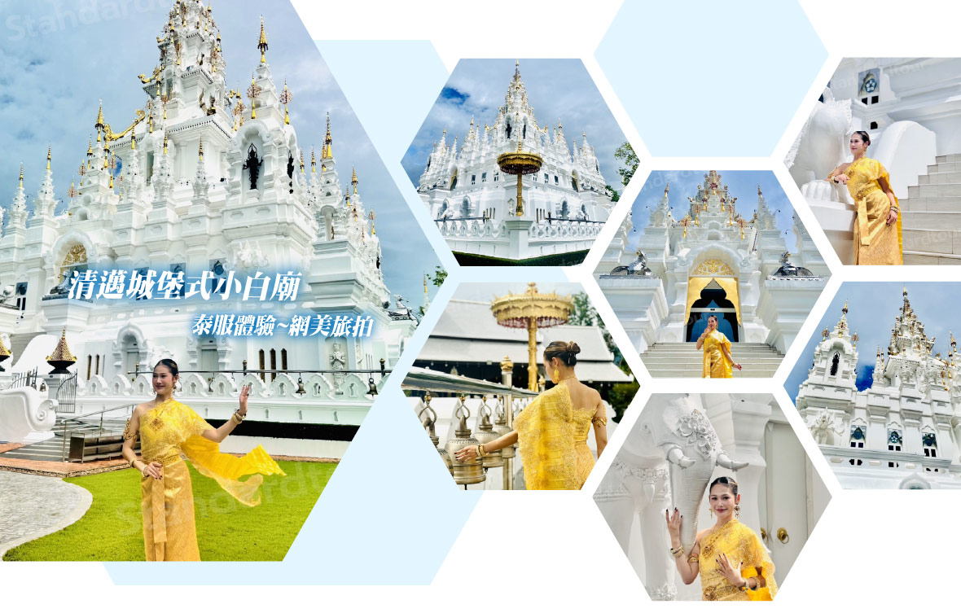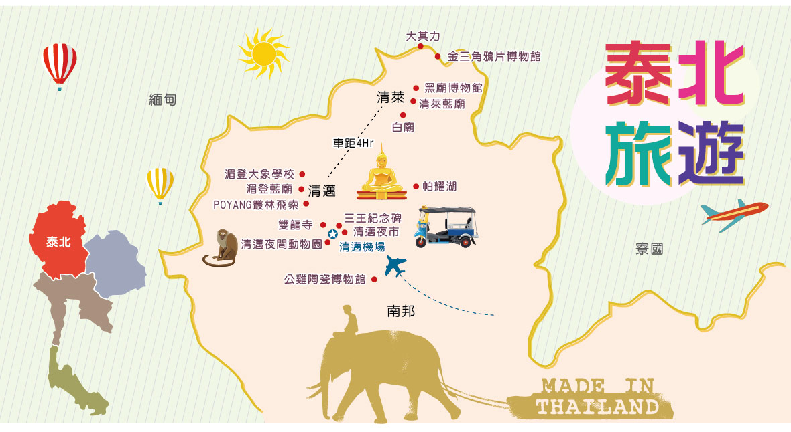
【航 班 資 料】航班時間以實際說明會資料為準
天 數 | 航空公司 | 航班編號 | 出發時間 | 抵達時間 | 起飛-抵達城市
第 1 天 | 長榮航空 | BR257 | 07 : 25 | 10 : 25 | TPE/CNX
第 5 天 | 長榮航空 | BR258 | 11 : 35 | 16 : 35 | CNX/TPE
第 1 天 台北→清邁→蘭納古城之旅:建都三王紀念像+大塔寺+水果街→→塔佩門古城牆拍照打卡→雙龍寺(立式斜坡電梯)
【清邁】是泰國第二大城市，是蘭娜王朝的古都, 於1296年建都，市內風景秀麗，遍植花草，氣候涼爽，是著名的避暑勝地。有“北國玫瑰”的雅稱現仍保留大量的文化遺跡，是蘭娜藝術及建築的集中地。
【蘭納古城之旅】遊客坐上遊覽車可以在古城內遊覽，三王銅像古城寺廟以及商業店鋪和古城護城河以及遺址原貌，融入當地人的生活，體驗清邁蘭娜文化的集市。
【塔佩門古城牆】位於東邊城牆的塔佩門是現在留下非常完整的一座城門。原先，清邁古城四周都是由褐紅色磚牆圍起的兩米左右的城牆，後來，大部分的建築都在歲月的更迭中消失了，留下的塔佩門也成為清邁非常知名的景點，是這座城市地標性的存在。紅牆配藍天，清晨或黃昏人較少時十分美麗，來自世界各地的攝影師們會從不同的角度來捕捉城門美麗的瞬間。週日市場的攤位就從這裡開始，沒有集市時，遊客和當地人會在塔佩門前的廣場上喂喂鴿子，十分自在。
【雙龍寺(含立式斜坡電梯)】坐落於素貼山上，由蘭娜王朝第六代國王建於公元1383年，當時得到了一顆佛主舍利子，為尋找供奉地點，便將舍利子放在白象的背上，任由其尋找供奉捨地點，白象登上素貼山，走到現址趴下，就此建塔供奉舍利子，台階兩旁一雙七頭巨龍坐臥，昂首挺胸，目視前方，富有藝術價值，站在的瞭望台上還可以俯瞰清邁市的全景。
註1：雙龍寺-每逢週末及泰國假日，上山設有交通管制了，遊覽車不能上，團體必須改坐雙排車上山。
註2：如果到當地發現儀容不符規定，售票處提供沙龍租借，一次約20銖，將沙龍圍在腰間，遮住下半身即可。
住宿：Travelodge Nimman / Novotel Chiangmai Nimman Journeyhu / Wintree City Resort / Kantary Hills Hotel and Serviced Apartments / Dusit Princess Chiang Mai / Mövenpick Suriwongse Hotel Chiang Mai 或同級
早餐O：機上簡餐 | 中餐O：SIRIPANNA自助午餐 THB250 | 晚餐O：米其林推薦:紅橋餐廳 THB350
第 2 天 清邁→南奔特色火車→神秘吳哥建築文化(每人一杯特調咖啡)→聖帕楊鑾寺 Wat San Pa Yang Luang→恩泰村 (迎賓飲料+小點心+DIY 泰式按摩草藥包)→清邁觀光夜市 CHIANG MAI NIGHT PLAZA
【南邦古城】亦稱馬車城，是泰國全國唯一可見到馬車之地。特別為您安排一趟南邦市區巡迴之旅，南邦位在泰國北部，在二十世紀初時是泰國重要的柚木貿易中心，在馬車路過之處，您可親眼看見傳統的柚木造建築與現代建築的對比之美，從小巷到大馬路，南邦人一貫如故的是深知路上穿梭的馬車，不僅僅是南邦人引以為傲的傳統保存，也是歡迎旅人到訪南邦時必須要體驗的一種真正"馬"路之遊，而南邦的馬亦仍舊發揮到存在價值成為您印象深刻南邦的元素之一。讓您感受絕妙獨特的異國風味。
【南邦神秘吳哥建築文化】泰國“金磚”製作全過程，沉浸式體驗吳哥風格愜意時光。在泰國的許多寺廟，有一種特殊的建築材料。百年前，一名有識青年來到南奔，發現當地的泥土正適合製作當地寺廟“金磚”。製作金磚時，先要選土，所用的土質須黏而不散，粉而不沙。選好的泥土要露天放置一段時間，去其“土性”，最終練成稠密的泥團。再經過反復摔打後，將泥團裝入模具，平板蓋面，然後陰乾磚坯，才能入窯燒制。出窯後還要經過嚴格檢查，而後送至泰國專供的寺廟。從此，他們製作的金磚一直都是供不應求，主人為了感謝大自然給他提供的這種珍貴的原材料，經過精心獨特設計，才有了呈現在我們眼前的這座蘊含吳哥式建築風格的土地廟。最重要的在這裡可以放鬆心情讓濃濃的咖啡香、靜謐的文化氣息，帶領您享受一段午後悠閒時光。
【聖帕楊鑾寺 Wat San Pa Yang Luang 】聖帕楊鑾寺（wat sun pa yang luang）位於距離清邁古城半小時車程的南奔府。南奔府也被稱為【泰國的女王國】。在幾年前該寺被評為全泰國十大最美寺廟之一。整個寺廟建築以白色和金色為主，造型莊嚴肅穆。一進寺院就感覺到了一份平安和寧靜。
【恩泰村~迎賓飲料+小點心+DIY 泰式按摩草藥包】純樸的恩泰村，帶您反璞歸真，來一場泰式農場慢活行程，來這裡喝上季節飲料+小點心，它的特色就是 「簡單質樸」，感受泰北人的慢活，在這裡的所有生活供需都是村民自給自足，無農藥栽種食材純淨自然，亦可品嘗當地獨特的泰北料理，亦可製作獨特的DIY按摩草藥包，現在人生活壓力太大，又倦又好似全身痠痛? 製作自己的草藥包，帶回家舒筋活絡長期累積的緊繃與不適感療效。
【清邁夜市】清邁夜市位於清邁最熱鬧的昌康路（ Chang Klan Road ）是泰國旅遊清邁行程必去的景點，在這裡能買到價格優惠的手工藝品，富有少數民族與泰式傳統風情的服裝飾品，如十字繡的衣物、手工編織的包包、染上五顏六色的泰絲，都是清邁夜市必買的物品。
住宿：Travelodge Nimman / Novotel Chiangmai Nimman Journeyhu / Wintree City Resort / Kantary Hills Hotel and Serviced Apartments / Dusit Princess Chiang Mai / Mövenpick Suriwongse Hotel Chiang Mai 或同級
早餐O：酒店內用餐 | 中餐O：龍眼咖哩餐 + 龍眼蛋糕 THB300 | 晚餐O：謝桐興餐廳中式餐 THB350
第 3 天 清邁→秘探大象歡樂世界(製作草藥丸餵餵大象吃維他命+竹筏漂流與大象相遇跟大象打水戰玩潑水+再繼續順河流下+ 活動結束:安排每人一隻烤雞腿+水果餐→被UNESCO列為世界文化遺產的KAOMAI LANNA ESTATE 享用午餐→NIMMAN寧曼商圈+MAYA LIFSTYLE 百貨公司
【大象歡樂世界】清邁獨家象神的祕密水道！清邁叢林漂流奇遇記(竹筏漂流+近距離與大象互動+製作草藥球+大象噴水體驗+餵食大象)~踏入泰北叢林，展開一段充滿驚喜與溫度的旅程——親手製作「大象能量藥草球」！材料包含香蕉與特製草藥，製作大象專用的維他命，全程在大樹下搗拌，自己捏、自己餵，與大象培養獨一無二的默契。沿著清邁祕密溪流，坐上原始竹筏，跟著當地嚮導一起滑進象神的領地！坐上竹筏，沿著原始溪流悠悠漂行，兩岸翠綠密林環繞，鳥鳴與潺潺水聲交織，彷彿闖進亞馬遜般的祕密世界。在河岸邊，你將近距離遇見清邁的象群！牠們會主動走近，還會俏皮地噴水打招呼。濕身的笑聲此起彼落，是孩子與大人都無法忘懷的珍貴瞬間！這份體驗不只是「打卡」，而是一段會在你心中留下溫度與感動的清邁回憶。
【Kaomai Lanna Resort】考邁蘭納度假村(Kaomai Lanna Resort)位於泰國清邁的郊區，度假村於1998年正式開業。這裡最初是由一座擁有六十年歷史的煙草工廠改建而成，莊園內保留有46棟傳統的煙草乾燥建築，而其周圍則被獨特的自然景觀包圍著。而後改造成具有休閒娛樂空間，包括博物館、咖啡館、露天劇場等。此外，Kaomai Estate 的設計團隊不僅保護了剩餘的煙草穀倉的結構，還強調了建築遺產與周圍自然環境的共存，使遊客能夠充分感受到該地區豐富的文化和生態多樣性。餐廳主打地道的泰國和蘭納美食，周圍種植著新鮮的香料和蔬菜，讓客人在愉悅的用餐環境中品嚐當地的風味佳餚。
【MAYA百貨+尼曼創意購物街】清邁逛街購物除了夜市之外，別錯過清邁尼曼路！清邁最好逛的潮流購物商場，尼曼路靠近清邁大學，有多家文創商店進駐之外，也有大型的藝文空間。在尼曼路，不只有大型的商場Maya百貨、One Nimman又稱做尼曼路一號市集，現在已經成為清邁一個火紅的景點了，也可以去Think Park或者是尼曼路單號巷子裡尋寶！想要喝杯文青咖啡、看看手工小物的話，就來尼曼路吧。
住宿：Travelodge Nimman / Novotel Chiangmai Nimman Journeyhub / Wintree City Resort / Kantary Hills Hotel and Serviced Apartments / Dusit Princess Chiang Mai / Mövenpick Suriwongse Hotel Chiang Mai 或同級
早餐O：飯店內享用 | 中餐O：KAOMAI LANNA ESTATE泰式餐 THB350 | 晚餐O：方便逛街, 敬請自理
第 4 天 清邁→蘭納風格蘭谷莊園(泰服體驗清邁城堡式小白廟拍拍網美照+園區騎單車+甜甜圈漂漂河+水上鞦韆+清邁天空之門+網紅鳥巢+夢幻之門+彩繪牆+鳥巢鞦韆+每人一杯水果冰沙)→清邁大峽谷水上樂園一票到底(不含水上滑板 Waterski)
【蘭谷渡假村~泰服體驗+清邁城堡式小白廟拍拍網美照+園區騎單車+甜甜圈漂漂河+水上鞦韆+清邁天空之門+網紅鳥巢+夢幻之門+彩繪牆+鳥巢鞦韆+每人一杯水果冰沙】位於清邁的蘭谷庭園，是一個非常自然的地方，山谷、大樹、流水、瀑布，樣樣不少！不管是溪邊的桌椅上，還是大樹下的吊籃里，都很適合拍照，隨手一拍，就是一張美照，根本不用修圖！這裡只有超越星級的綠色大自然，你可以聽到山在呢喃，聽到樹在對話，整個超放鬆，可吸取更多的芬多精；亦可騎著單車，迎著微風徐徐吹來，讓您心曠神怡。
【清邁大峽谷水上樂園】清邁大峽谷水上樂園約50年前原為採石場，自7年前被一位曼谷商人收購後，將這個廢置的採石場改建成大型水上樂園，除了改善水質及加裝安全設施，並設置了巨型吹氣彈床、吹氣滑水梯、10米高滑水台、獨木舟、水上單車、Wakeboard等各種類型的水上玩樂設施，也有兒童玩水專區及幼兒專用鹽水池等等，每個區域有救生員當席確保安全。另外場地並附設景觀開揚的餐廳、咖啡店、更衣室、儲物櫃，甚至連防水相機和防水相機殼都有得出租，非常貼心，絕對是清邁玩水好去處。在峽谷水上樂園一個充滿刺激的世界，這裡有各種戶外活動等著您。從充氣漂浮玩具到極限挑戰~高空滑索、懸崖跳水平台…..等，無論您是初學者還是腎上腺素愛好者，都為所有人提供了令人振奮的體驗。
住宿：Travelodge Nimman / Novotel Chiangmai Nimman Journeyhub / Wintree City Resort / Kantary Hills Hotel and Serviced Apartments / Dusit Princess Chiang Mai / Mövenpick Suriwongse Hotel Chiang Mai 或同級
早餐O：酒店內用餐 | 中餐O：水上樂園自理發餐費 THB300 | 晚餐O：米其林推薦-黑森林餐廳 THB500
第 5 天 飯店→清邁機場→台北
享用豐富的早餐後，在導遊殷切的招呼下，整理行裝後前往清邁古城的塔佩門，拍張最後的古城照片，帶著滿滿的回憶，搭乘豪華客機飛返台北，結束此次難忘的泰北清邁+清萊休閒之旅。
★接著搭乘豪華客機返回台北，結束難忘泰北風情之旅。
住宿：溫暖的家或同等級旅館
早餐O：酒店內用餐 | 中餐O：機上簡餐 | 晚餐X：X

自費項目名稱 | 幣 別 | 大人售價 | 備 註
萊東皇太后行宮+御花園 | 泰銖 | 1,200
泰式指壓2小時 | 泰銖 | 1,000
清邁夜間動物園 | 泰銖 | 1,200

